附件一：

**报 名 表**

单位名称：____________________________

领 队：

A组别：

|  |  |  |  |  |
| --- | --- | --- | --- | --- |
| 姓 名 | 职 务 | 性 别 | 身份证号码 | 联系电话 |
|  |  |  |  |  |
|  |  |  |  |  |
|  |  |  |  |  |

B组别：

|  |  |  |  |  |
| --- | --- | --- | --- | --- |
| 姓 名 | 职 务 | 性 别 | 身份证号码 | 联系电话 |
|  |  |  |  |  |
|  |  |  |  |  |
|  |  |  |  |  |

联系人： 移动电话：

参加总人数（含司机）：______________人

**备注：**

1.请于5月20日前将电子报名表发到460126933[@qq.com](mailto:120220626@qq.com)邮箱内。

2.报名表中信息用于参赛人员人身保险，请填写完整。

3.联系人须在参加活动的人员中选定。

附件二：

**灵慧山生态景区简介**

位于燕山脚下怀柔城区西北5公里处，东邻千年古刹红螺寺，西与国家级旅游风景区慕田峪长城隔山相望。距北京城区50公里，总面积10余平方公里。区位优越，交通便利，风光秀丽，生态古朴，历史久远，民风淳厚。是近年来怀柔旅游业冉冉升起的又一颗耀眼明星，有“寂静山乡、佛门净土，世外仙境、梦幻天堂”之美誉。是您远离城市喧嚣，回归山野田园，寻幽览胜探古，怡情益智，参禅礼佛的首选之地。该景区位于怀柔山前暖区，冬暖夏凉，气候温润，山青水秀，加之植被丰茂，松林蓊郁，形成了北京地区少有的乡野田园景象和湿地自然风光，三季有花，四季有景，环境清幽，风景奇绝。目前，景区拥有著名的“红谷

八景”：即子母苍松、弥勒仙境、通天水梯、圣水源泉、百合朝宗、水岸观音、佛石问天、松涛林海。

**线路图片：**

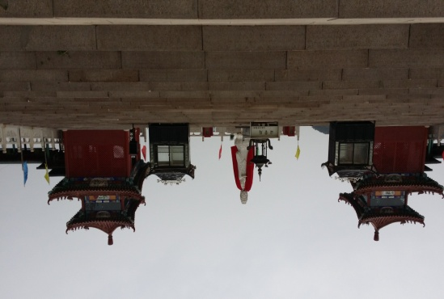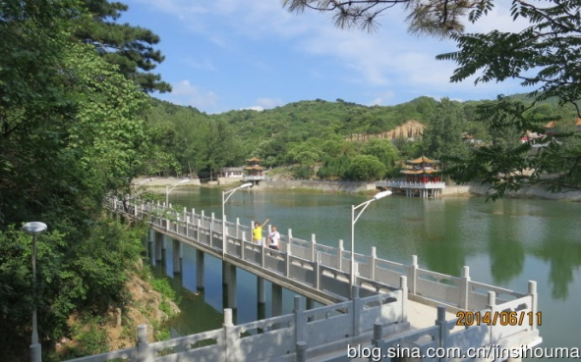

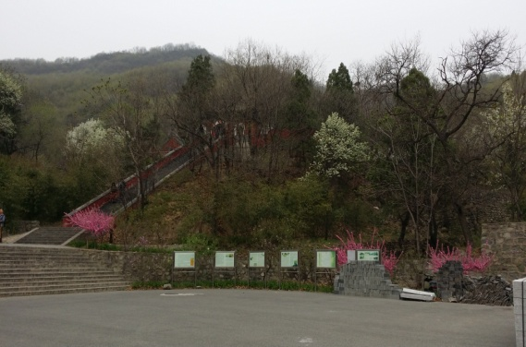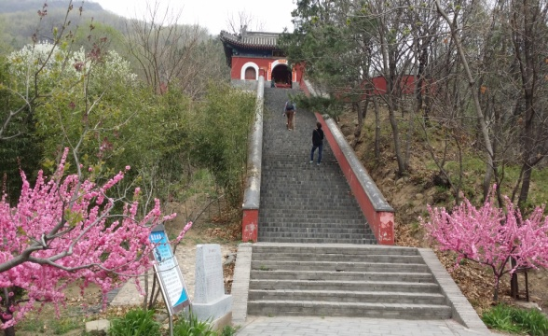

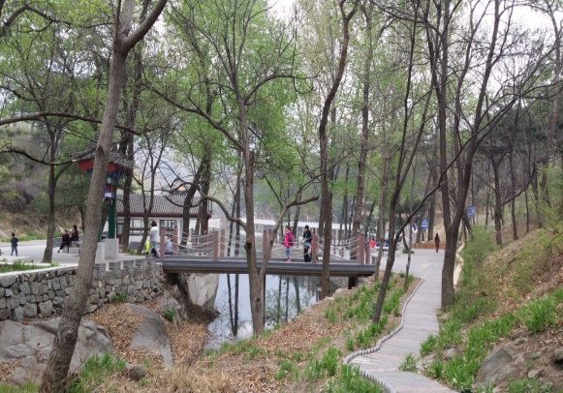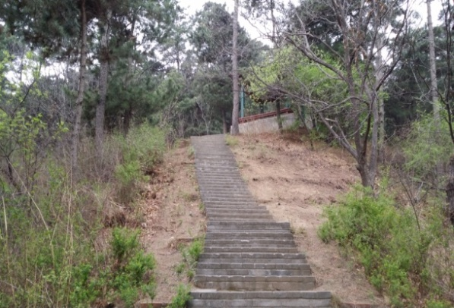

自驾路线：

1、京承高速行至13号出口宽沟桥梓收费站下路直行－－宽沟方向－圣泉山方向－圣泉山往东直行1.4公里西三村路口左转直行至灵慧山景区（原红螺慧缘谷景区）  
 2、沿京承高速行至14号出口怀柔城区收费站下路直行—至怀柔立交桥进入城区—至迎宾北环岛左转—青春路环岛沿慕田峪方向直行4.5公里西三村路口右转直行至灵慧山景区